Organizační pokyny pro dostihový den 16. 5. v Praze-Velké Chuchli:
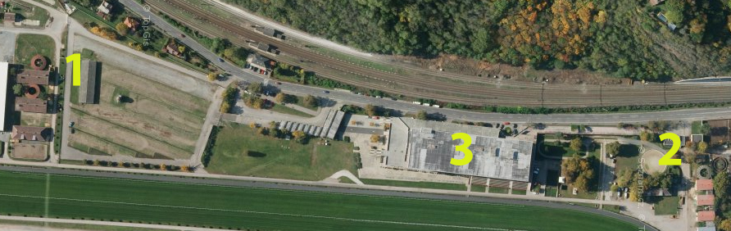
• Tyto organizační pokyny rozšiřují obecné PODMÍNKY PRO POŘÁDÁNÍ A ÚČAST NA DOSTIZÍCH, které jsou rovněž v platnosti.

• Areál bude otevřen od 9 hodin. Vstup do areálu CHUCHLE ARENY PRAHA je rozdělen:
1 – „horní stáje“ (příjezd pro koně): přepravní auta s koňmi, trenéři, vodiči-stájový personál, majitelé startujících koní (parkování na velkém parkovišti vně areálu, průchod do areálu horními stájemi).
2 – „dolní stáje“ (u Městské policie): trenéři a majitelé mající koně ustájené v této části areálu, jezdci účastnící se dostihů, personál pořadatele, novináři, fotografové.
3 – recepce tribuny: rozhodčí, pracovníci Equi TV a ostatní osoby dle jmenného seznamu.

• Při vstupu do areálu se každá osoba musí prokázat některým z níže uvedených dokumentů:
- platné certifikované potvrzení o provedení testu s negativním výsledkem, ne starším než 48 hodin
- platný doklad o provedeném dvojím očkování – od druhého očkování alespoň 14 dnů
- platný doklad o prodělání nemoci Covid-19 – ne starší 90 dnů
Od 9 do 14 hodin budou u vstupů č. 1 a 2 stany s možností certifikovaného antigenního testování zdarma (pro ty, kteří nepodstoupili test v posledních třech dnech). Kapacita je nastavena na očekávaný počet osob, nicméně v případě plánovaného využití tohoto testování doporučujeme počítat při příjezdu s časovou rezervou pro absolvování odběru a vyhodnocení testu v řádu minut až nízkých desítek minut.
OSOBA BEZ SPLNĚNÍ VÝŠE UVEDENÝCH PODMÍNEK NEBUDE VPUŠTĚNA DO AREÁLU!

• Jmenný seznam řidičů transportních prostředků pro koně a vodičů vznikat nebude, ale s jedním koněm může být přítomný maximálně jeden vodič, což bude kontrolováno u vstupu č. 1 do areálu.

• Službu konající veterinář bude u vstupu č. 1 kontrolovat průkazy přijíždějících koní (http://dostihyjc.cz/zpravy.php?offset=20) – bez této kontroly nebude možno s koňmi do areálu vjet a vyložit je. Veterinář bude přítomen od 9 hodin, pokud některý z přepravníků s koňmi hodlá přijet dříve, musí si tento záměr domluvit minimálně den předem na obou těchto kontaktech: 604 298 152 (Hana Pancová) a 604 536 478 (MVDr. Barbora Schillová).

• Hlášení změn i odevzdávání průkazů koní bude probíhat standardním způsobem. To znamená, že průkazy koní na závodišti musí být k dispozici dostihovému tajemníkovi nejpozději 1,5 hodiny před startem prvního dostihu.

• Všechny osoby v areálu závodiště, s výjimkou jezdců na koních, jsou povinny používat ochranu dýchacích cest minimálně v rozsahu obecně platných epidemiologických opatření.

• Dostihový program v tištěné podobě nebude vydáván, bude zdarma ke stažení na webových stránkách Jockey Clubu ČR.

• Na závodišti bude možnost zakoupit občerstvení, jehož prodej bude probíhat v souladu s aktuálními opatřeními orgánů státní správy (food truck v prostoru za paddocky).

• Na závodišti bude v provozu místo pro náběr sázek – prostor u paddocků.

• Nebudou se konat ceremoniály předávání cen po dostizích.

